О НЕЯВНЫХ S-СТАДИЙНЫХ МЕТОДАХ ГАУССА

Крощенко А.А., Мадорский В.М. (БрГУ имени А.С. Пушкина)

Одношаговые методы Рунге-Кутты описываются формулой вида 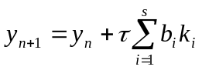, где 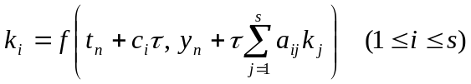.
Вещественные параметры 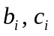и 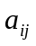 определяют метод и могут быть получены из предположений вида [3]:
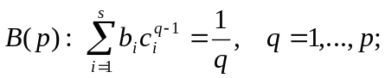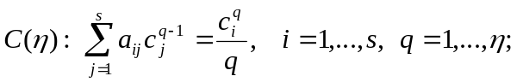
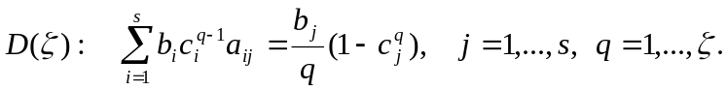
Условие B(p) определяет порядок метода.
Для методов Гаусса-Лежандра 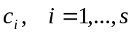 - корни смещенного полинома Лежандра s-той степени 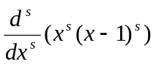, p=2s.
Для конструирования методов Гаусса-Лежандра необходимо определить параметры и . Для этого можно воспользоваться представленным ниже подходом.
1. Представляем смещенный полином Лежандра степени s в виде 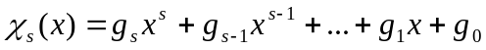, воспользовавшись рекуррентной формулой 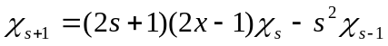, или получаем сразу коэффициенты 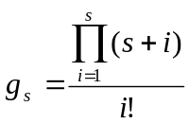, 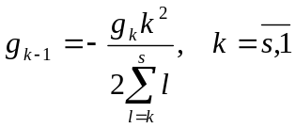.
2. Находим приближенные значения корней полинома Лежандра степени s, например, как собственные значения соответствующей сопутствующей матрицы вида
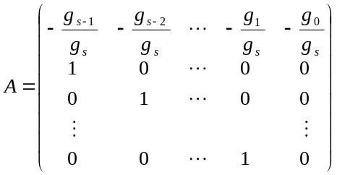,
а затем уточняем их с помощью какого-либо итерационного процесса (например, гибридного полюсно-бесполюсного квазиньютоновского процесса, локально сходящегося с кубической скоростью [1,3]).
3. Параметры 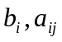 получаем с помощью следующих формул:

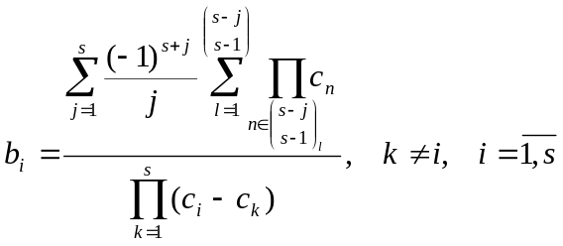 (1)

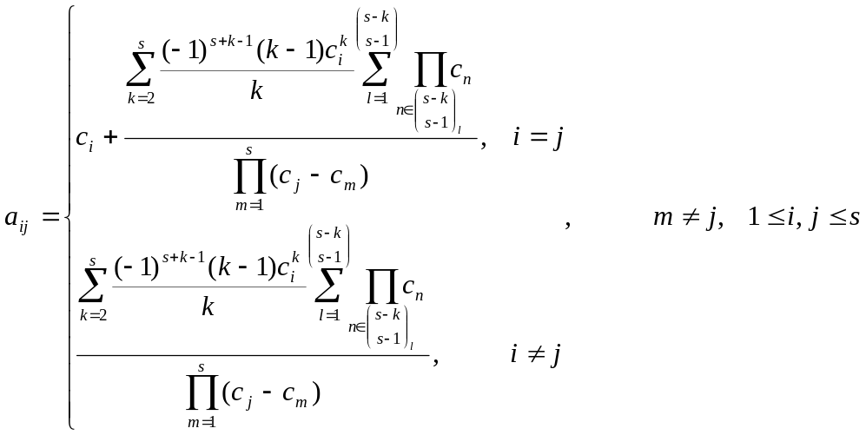 (2)

где 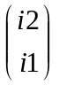 - число сочетаний из i1 элементов по i2, 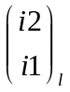 - l-тое сочетание, - корни полинома Лежандра.
Формулы (1) и (2) были получены путем последовательного исключения неизвестных из условий 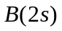 и 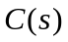.
Предложенный подход позволяет получать процессы до 28 порядка точности.

Список литературы
1 Вержбицкий, В.М. Численные методы. В 2 т. Т. 1. Линейная алгебра и нелинейные уравнения / В.М. Вержбицкий. – М.: ООО «Издательский дом «ОНИКС 21 век», 2005.
2 Мадорский, В.М. Квазиньютоновские процессы для решения нелинейных уравнений: монография / В.М. Мадорский; Брест. гос. ун-т. – Брест : Изд-во БрГУ, 2005.
3 Хайрер Э., Ваннер Г. Решение обыкновенных дифференциальных уравнений. Жесткие и дифференциально-алгебраические задачи / Э. Хайрер, Г.Ваннер. – М.: Мир, 1999.

